
Tema
ESPECIFICACIÓN DE CASOS DE USO DETALLADO DEL SISTEMA BANCARIO EUREKABANK
Autores
JONATHAN DAVID GARCIA TOQUETON
RICHARD FABIAN GUALOTUÑA PAUCAR
JOSÉ IGNACIO PROAÑO VÁSCONEZ
Tutor
Ing. Eduardo Mauricio Campaña Ortega
MIS.MDU.CCNA.CCIA.
PhD. (c) Ingeniería de Software PhD. (c) Seguridad Información

Fecha
18/05/2026

ÍNDICE DE CONTENIDOS
1. INTRODUCCIÓN 2
2. ACTORES DEL SISTEMA 2
3. MÓDULO DE AUTENTICACIÓN 2
CU-01. Autenticar Empleado (Login) 2
4. MÓDULO DE TRANSACCIONES 4
CU-02. Realizar Depósito 4
CU-03. Realizar Retiro 5
CU-04. Realizar Transferencia Entre Cuentas 7
5. MÓDULO DE REPORTES 8
CU-05. Consultar Movimientos de Cuenta 8
CU-06. Consultar Movimientos por Rango de Fechas 9
6. DIAGRAMA DE CASOS DE USO 10
7. GRAFICO DE DIAGRAMAS DE CASOS DE USO 10
Figura 1. Diagrama General de caso de uso 10
Figura 2. Diagrama del módulo de transacciones 11
Figura 3. Diagrama del módulo de autenticación 11
Figura 4. Diagrama del módulo de reportes 12

1. INTRODUCCIÓN
Este documento describe el comportamiento funcional del sistema EurekaBank basándose en la arquitectura de procesos. Los casos de uso aquí detallados reflejan la interacción entre los actores (Empleado, Cliente, Sistema) y la lógica modular que incluye validaciones y reversiones automáticas.

2. ACTORES DEL SISTEMA
Empleado Bancario
Actor principal que opera el sistema en ventanilla para ejecutar transacciones.
Cliente
Beneficiario o solicitante de la información (presente en consultas y autenticación).
Sistema
El motor interno (Backend/BPM) que ejecuta los cálculos, actualizaciones de saldo y registros de base de datos.

3. MÓDULO DE AUTENTICACIÓN

CU-01. Autenticar Usuario (Login)
Descripción | Permite verificar la identidad del actor (Empleado o Cliente) antes de conceder acceso a las operaciones.
Actores | Empleado, Cliente
Precondiciones | • El usuario debe estar registrado en el sistema  • El usuario debe tener credenciales válidas
Flujo Normal | 1. El usuario ingresa su usuario y contraseña  2. El sistema valida las credenciales contra la base de datos  3. El sistema verifica que el usuario exista  4. El sistema verifica ambas validaciones son exitosas, concede el acceso al menú principal.  5. El sistema retorna los datos del empleado autenticado  6. El caso de uso finaliza exitosamente
Flujos Alternativos | FA-01: Si el usuario no existe, el sistema retorna un mensaje de error 'Usuario no encontrado'  FA-02: Si la contraseña es incorrecta, el sistema retorna un mensaje de error 'Contraseña incorrecta'  FA-03: Si hay error de conexión a la base de datos, el sistema retorna un mensaje de error técnico
Postcondiciones | • El usuario queda autenticado en el sistema  • Se registra el acceso en los logs del sistema

4. MÓDULO DE TRANSACCIONES

CU-02. Realizar Depósito
Descripción | Permite registrar un depósito gestionando la validación, cálculo y persistencia de forma modular.
Actores | Empleado (Iniciador), Sistema (Ejecutor)
Precondiciones | • El empleado debe estar autenticado  • La cuenta debe existir y estar activa  • El monto debe ser positivo
Flujo Normal | 1. El empleado selecciona la opción de depósito.  2. El sistema valida que la cuenta exista y esté activa.  3. El empleado ingresa la cuenta destino y el monto.  4. El sistema valida cuenta de destino y estado.  5. El sistema calcula nuevo saldo  6. El saldo es actualizado en la base de datos  7. El sistema registra el movimiento en el historial.  8. El sistema confirma transacción con un recibo.  9. El caso de uso finaliza exitosamente
Flujos Alternativos | FA-01: Si la cuenta no existe, el sistema retorna error 'Cuenta no encontrada'  FA-02: Si la cuenta está inactiva, el sistema retorna error 'Cuenta inactiva'  FA-03: Si la clave es incorrecta, el sistema retorna error 'Clave incorrecta'  FA-04: Si el monto es cero o negativo, el sistema retorna error 'Monto inválido'
Postcondiciones | • El saldo de la cuenta se incrementa  • Se registra el movimiento de depósito  • Se actualiza el contador de movimientos

CU-03. Realizar Retiro
Descripción | Permite a un empleado realizar un retiro de una cuenta de ahorro, aplicando los cargos correspondientes (ITF y costo por movimiento).
Actores | Empleado Bancario
Precondiciones | • El empleado debe estar autenticado  • La cuenta debe existir y estar activa  • El saldo debe ser suficiente
Flujo Normal | 1. El empleado ingresa el código de cuenta  2. El empleado ingresa el monto a retirar  3. El empleado ingresa la clave de la cuenta  4. El sistema valida que la cuenta exista y esté activa  5. El sistema valida la clave de la cuenta  6. El sistema obtiene el saldo actual y la moneda de la cuenta  7. El sistema calcula el ITF (0.005% del monto)  8. El sistema obtiene el costo por movimiento de la tabla costomovimiento según la moneda  9. El sistema valida que el saldo sea suficiente para: monto + ITF + costo  10. El sistema registra el movimiento de retiro (decremento del monto)  11. El sistema registra el movimiento de ITF (decremento del ITF)  12. El sistema registra el movimiento de costo (decremento del costo)  13. El sistema actualiza el saldo de la cuenta  14. El sistema actualiza el contador de movimientos  15. El sistema retorna confirmación con el número de movimiento, saldo anterior y saldo actual  16. El caso de uso finaliza exitosamente
Flujos Alternativos | FA-01: Si la cuenta no existe, el sistema retorna error 'Cuenta no encontrada'  FA-02: Si la clave es incorrecta, el sistema retorna error 'Clave incorrecta'  FA-03: Si el saldo es insuficiente, el sistema retorna error 'Saldo insuficiente para realizar el retiro y aplicar cargos'  FA-04: Si hay error al registrar algún movimiento, el sistema revierte toda la operación
Postcondiciones | • El saldo de la cuenta disminuye por el monto + ITF + costo  • Se registran tres movimientos: retiro, ITF y costo por movimiento  • Se actualiza el contador de movimientos

6. MÓDULO DE CONSULTAS Y REPORTES

CU-05. Consultar Movimientos de Cuenta
Descripción | Permite a un empleado consultar todos los movimientos históricos de una cuenta de ahorro.
Actores | Empleado, Cliente
Precondiciones | • El empleado debe estar autenticado  • La cuenta debe existir en el sistema
Flujo Normal | 1. El empleado ingresa el código de cuenta a consultar  2. El sistema valida que la cuenta exista  3. El sistema recupera todos los movimientos de la cuenta desde la base de datos  4. El sistema obtiene información detallada de cada movimiento (fecha, tipo, importe, empleado)  5. El sistema ordena los movimientos por número de movimiento (del más antiguo al más reciente)  6. El sistema retorna la lista de movimientos con toda la información detallada  7. El caso de uso finaliza
Flujos Alternativos | FA-01: Si la cuenta no existe, el sistema retorna error 'Cuenta no encontrada'  FA-02: Si la cuenta no tiene movimientos, el sistema retorna una lista vacía  FA-03: Si hay error de conexión, el sistema retorna un mensaje de error técnico
Postcondiciones | • El empleado visualiza todos los movimientos de la cuenta  • El empleado puede analizar el historial completo

6. DIAGRAMA DE CASOS DE USO
El diagrama de casos de uso proporciona una vista gráfica de las interacciones entre los actores y el sistema. Los casos de uso están organizados en tres paquetes principales correspondientes a los módulos del sistema.
Módulos del Sistema:
• Módulo de Autenticación: CU-01
• Módulo de Transacciones: CU-02, CU-03
• Módulo de control de concurrencia: CU-04
• Módulo de Reportes: CU-05

7. GRAFICO DE DIAGRAMAS DE CASOS DE USO
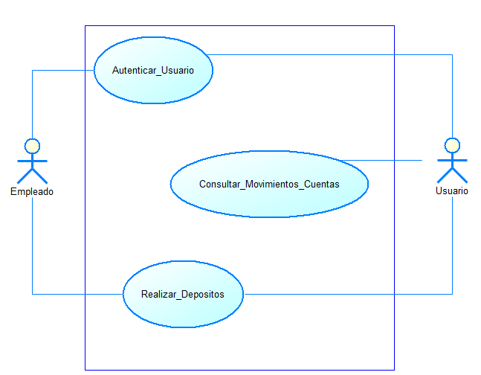

Figura 1. Diagrama General de caso de uso

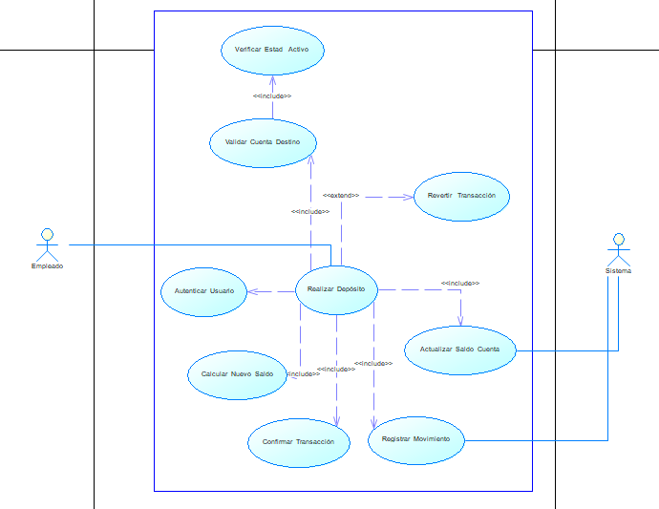

Figura 2. Diagrama del módulo de transacciones

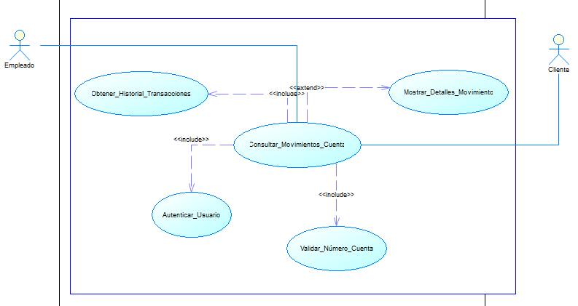

Figura 3. Diagrama del módulo de reportes

